Державний вищий навчальний заклад
Ужгородський національний університет
Факультет інформаційних технологій

ЛАБОРАТОРНА РОБОТА № 1

Тема: Розробка та представлення ідеї проекту веб-додатку

Виконав студент 2 курсу
спеціальності «Інженерія
програмного забезпечення»
Тегза Вадим Романович

Ужгород-2026
Мета: продемонструвати ідею веб сайту.

Завдання до роботи:
1.Детальний опис ідеї з відповідними ілюстраціями, якщо такі присутні
2.Якщо ідея не нова, то повинні бути зазначені покращення, які будуть реалізовані в застосунку
3.Мокапи веб застосунку (графічне представлення ідеїб веб застосунку). Це може бути відскановані креслення вигляду веб-застосунку, або їхні фотокопії. В кращому випадку - цифрова копія / посилання на веб-ресурси для професійного створення мокапів, тощо.
4.ВИСНОВКИ

Хід роботи:

1.Детальний опис ідеї
Назва проєкту:Smartmarket
Основна концепція: Вебзастосунок являє собою маркетплейс C2C (consumer-to-consumer) та B2C (business-to-consumer), який дозволяє користувачам швидко купувати, продавати або обмінювати товари й послуги.
Ключові модулі вебсайту:
Головна сторінка: динамічна стрічка з категоріями, популярними товарами та інтелектуальним пошуком.
Каталог із фільтрами: гнучка система сортування за ціною, геопозицією, станом товару та специфічними характеристиками.
Особистий кабінет: управління власними оголошеннями, відстеження статистики переглядів, збережені обрані товари.
Вбудований чат: безпечне спілкування між покупцем і продавцем без обміну особистими номерами телефонів.
Система безпечної угоди: затримання коштів на спеціальному рахунку до моменту перевірки товару на пошті.
2.Покращення
AI-помічник для створення оголошень: інтеграція штучного інтелекту, який за завантаженим фото товару автоматично визначає категорію, пропонує оптимальну ринкову ціну та генерує базовий опис.
Розширений аналітик для продавців: доступ до детальної статистики (кількість збережень в обране, конверсія переглядів у контакти, динаміка цін на аналогічні товари).
Гнучка система рейтингів та відеовідгуків: покупці можуть додавати короткі відеопідтвердження стану отриманого товару.
Система верифікації через Дія / BankID: підвищення довіри за рахунок позначки «Підтверджений продавець», що суттєво знижує рівень шахрайства.
3.Мокапи:
Структура схема інтерфейсу:
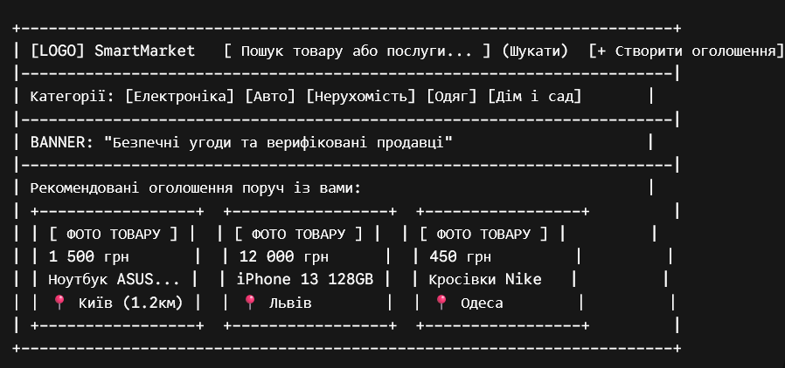
Головна сторінка

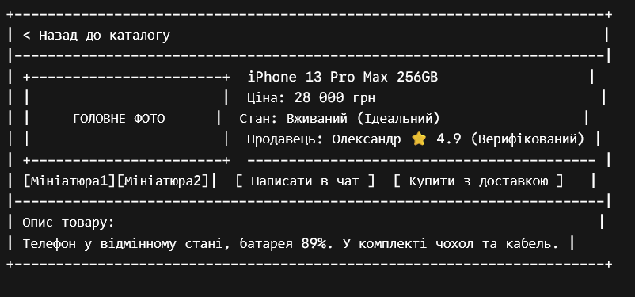
Сторінка товару

Інструменти для створення та перегляду інтерактивних мокапів:
Для створення повноцінних цифрових прототипів recommended використовувати наступні ресурси:
Figma (найпопулярніший інструмент для створення UI/UX макетів та інтерактивних прототипів)
Balsamiq (для швидкого створення схематичних wireframes)
Uizard (платформа з AI для автоматичної генерації UI-дизайну)
Висновок: У ході виконання роботи було спроєктовано концепт сучасного вебзастосунку оголошень, який базується на перевіреній бізнес-моделі таких майданчиків, як OLX.
Основна увага під час розробки ідеї була зосереджена на вирішенні головних проблем існуючих платформ — високого рівня шахрайства та складнощів при пошуку товарів поблизу. Завдяки впровадженню верифікації через BankID/Дію, AI-інструментів для заповнення оголошень та локаційного пошуку на карті, розроблений проект пропонує безпечніший, зручніший та більш технологічний користувацький досвід. Створені мокапи підтверджують інтуїтивність інтерфейсу та готовність концепції до етапу UI/UX розробки і верстки.

